Hướng dẫ chaỵ app Shopping_BooBook

Bước 1: clone git về: [**https://github.com/thanhlt205/ShoppingBook.git**](https://github.com/thanhlt205/ShoppingBook.git)

Bước 2: mở file API ở vscode và chạy npm run dev ở teminal để chạy server kết nối dữ liệu

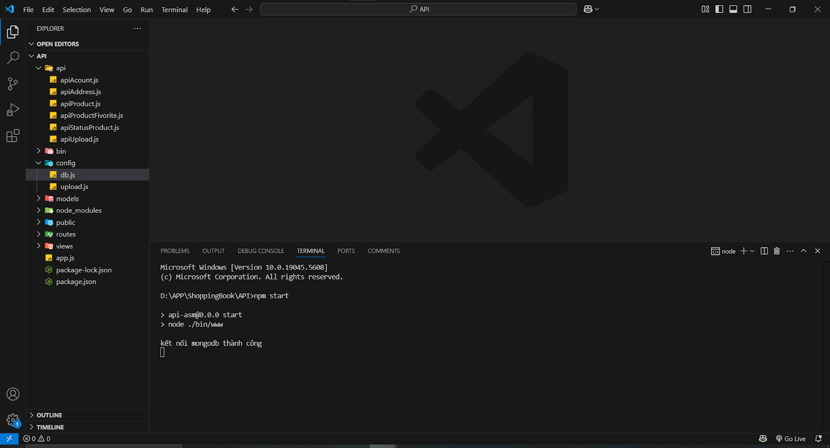

Bước 3: mở fire APP ở Androi studio và chạy app (đăng ký và sử dụng)